Жүйріктен жүйрік озар жарысқанда.
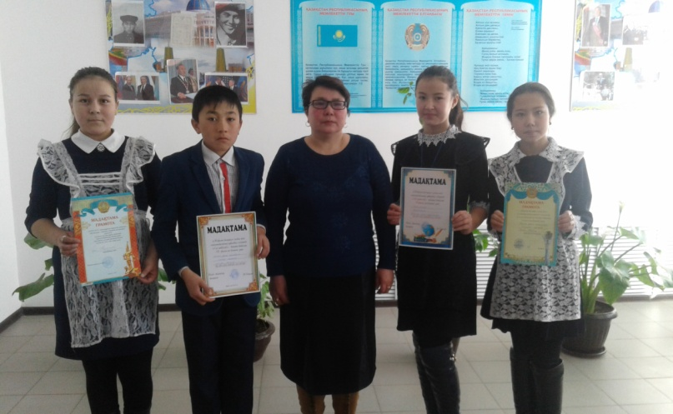
13 ақпан күні аудандық «Жарқын болашақ» қазақ тілі олимпиадасы болып өтті. Олимпиадаға әр мектептен 87 оқушы қатысып, білім, өнер додасына түсті. Олимпиаданың ашылу салтанаты қатысушылардың көңілін көтеріп, білімге деген ынта-талпыныстарын арттыра түсті. Әр жетекші өз шәкірттеріне сәттілік тілеп, жарысқа қосқан тұлпарының озып шығуын тағатсыздана күтті. Бақпен сыналар бұл жарысқа қатысқалы тұрған оқушыларға шыңдарға биік қонғайсың деп ақ жол тіледі.
Игілік орта мектебінен де әр алуан бағытқа 4 оқушы қатысты. Өздерінің білімдерін, сөзге деген шеберліктерін, жазушылық қабілеттерін, ғылыми зерттеу еңбектерін қорғау дәрежелерін сарапқа салып, сынға түсті. Жүйріктен жүйрік озар жарысқанда дегендей, олимпиада да өз мәресіне жетіп, нағыз жүйріктерін анықтады. Нәтижесінде біздің мектеп оза шауып, бәйге алдық. Тілші - әдебиетші бағыты бойынша 8 - сынып оқушысы Сапар Аяулым II – орын, «Жазушылар» бағыты бойынша 9-сынып оқушысы Сейітқожа Арайлым II – орын, «Сөз шеберлері» бағыты бойынша 8 – сынып оқушысы Сейілбек Әділхан III – орын, «Жас ғалымдар» бағыты бойынша 10-сынып оқушысы Уалиева Гүлжан жүлделі II – орынды қанжығасына байлады.
Осындай жетістіктерге жеткізген оқушыларына қарап, еңбегіннің жанғанына қуанған қазақ тілі мен әдебиеті пәнінің мұғалімі Мүталлапова Қымбат Орынбайқызының еңбегі орасан. Бәсекеге қабілетті, білімді, жан – жақты, ең бастысы талабы таудай шәкірттеріне сүйсініп, мақтануға тұрарлық. Өзінің еңбек жолында әлі де талай белестерді бағындырып, жас ұрпаққа білім мен тәрбие беру саласында биік шыңдардан көріне беріңіз дегім келеді.
Басқа оқушыларға үлгі көрсетіп, талпынған осындай балалар ертең талай орда бұзып, қамал аларына сенемін. Қанаттарың талмай, асқар асулардан өтіңдер. Қазіргі заман талабына сай білімге деген құштарлықтары артқан ұл мен қыз болыңдар!

Игілік орта мектебінің орыс тілі мен әдебиеті пәнінің мұғалімі
Маймышева Салима Қазиевна.

